Trello jour 1 :

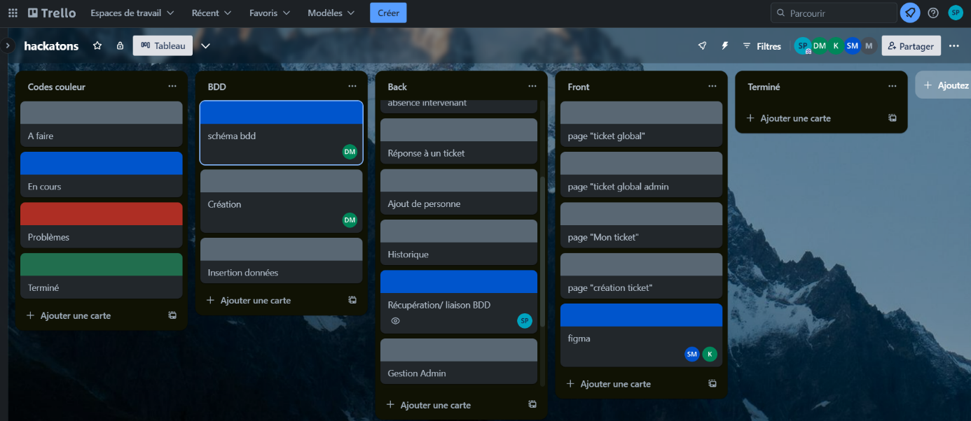

Trello jour 2 :

Trello jour 3 :

Trello jour 4 :

Trello jour 5 :

